377811款辅料采购
- 主唛：代码：84-48-628-A(不区分成人/少女/高大/肥人)
数量：6450个
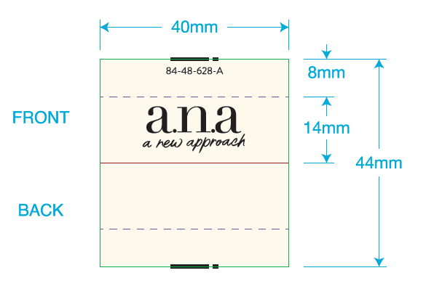
二．尺码/产地唛 ：（工厂自订）代码：84-48-629-B
数量如下：
 | XS | S | M | L | XL | XXL
数量 | 850 | 1080 | 1550 | 1600 | 980 | 600

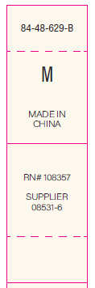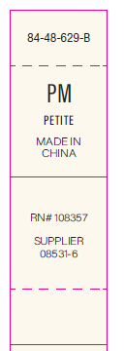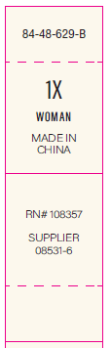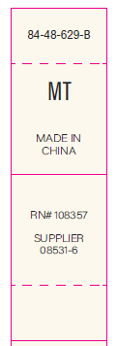

（MADE IN CHINA, 请根据制单自行更换大货尺码）
三）成分/洗水/RN#唛：
配主唛色，白底黑字，代码：5E32D1（艾利对应itemNE32D24）
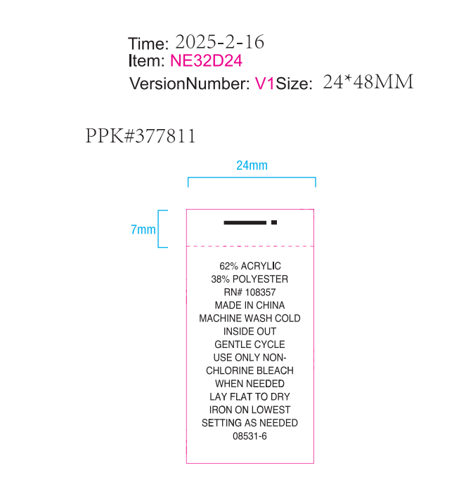

数量： 6450个

